Інтелектуально-розважальна гра з математики

**Мета:** активізувати і розвивати логічне мислення учнів, творчі здібності;

розвивати в школярів інтерес до вивчення математики, керуватися набутими знаннями у своїй життєвій практиці;

виховувати позитивні емоції від спілкування з математикою, уміння бачити цікаве, стимулювати учнів до творчих пошуків, сприяти підвищенню загальної культури.

**Форма проведення:** гра-змагання.

**Обладнання:** назви команд «Кмітливі», «Допитливі», «Знайки»; таблиця результатів для кожної команди; слова для конкурсу «Вгадай математичний термін»; картки з написами «додай», «помнож», «відніми»; 3 набора цифр (0-9); 3 гирі з картону; головоломки.

**Література:**

1. Бевз Г.П. Конкурс юних математиків // Математика в школі. – 2008. - №16, - с. 6-8.
2. Мерзляк А. Т., Болонський В.Б., Якір М.С. Алгебра: Підручник для 7 класу. –К.: Освіта – 2008. – 389с.

Хід гри

Вітаєю вас на інтелектуально-розважальній грі з математики. Сьогодні ми поділимося на три команди, за рядами. Вам потрібно навмання вибрати назву команди («Кмітливі», «Допитливі», «Знавці»). В кінці нашої гри дізнаємося хто з команд був найактивніший, найкмітливіший та найрозумніший.

Кожна команда отримує таблицю результатів для фіксації балів.

Нашу гру почнемо з «Розминки».

1. **Розминка.** (команда, яка швидше відповість на запитання отримує 1 бал)

Варить чудово твоя голова: п’ять плюс один – отримаєшь… **два** *(не два, а шість)*

Вийшов зайчик пострибать, лап у зайця рівно… **п’ять** *(не пять, а чотири)*

Ходить в народі чутка така: шість мінус три – отримаєм… **два** *(не два, а три)*

Повторяв учитель Іри, що два більше, ніж… **чотири** *(не чотири, а один)*

Менше в десять раз чим метр, всім відомо… *(дециметр)*

Біля дошки ти кажи, що кінців у палиці… **три** *(два, а не три)*

На уроках будешь спать, за відповідь отримаєш… **п’ять** *(не пять, а два)*

Ось п’ять ягідок в траві. З’їв одну, лишилось… **дві** *(не дві, а чотири)*

Миш рахує дірки в сирі: три плюс два – всього… **чотири** *(не чотири, а пять)*

1. **«КРОСВОРД»**

Командам пропонується математичний кросворд. Протягом 3 хв вони повинні дати найбільше від­повідей. Правильна відповідь оцінюється 1 балом.

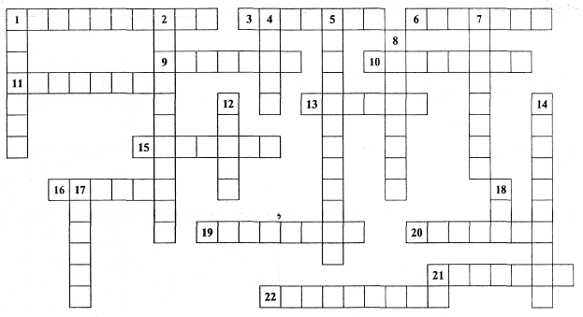

По **горизонталі:**

1. Два тотожно рівні вирази, сполучені знаком рівності. 3. Другий степінь числа. 6. Многочлен, який містить два доданки. 9. Наука про рівняння. 10. Два вирази, сполучені знаком рівності. 11. Добуток чисел, змінних та їх степенів. 13. Значення невідомого, при якому рівняння перетворюється на правильну рівність. 15. Многочлен, який містить три доданки. 16. Перетворення виразу, при якому даний вираз замінюється тотожним йому. 19. Число, яке показує, до якого степеня підноситься осно­ва. 20. Члени многочлена, що відрізняються тільки коефіцієнтами. 21. Добуток кількох рівних множ­ників. 22. Сума кількох одночленів.

По **вертикалі:**

1. Два вирази, відповідні значення яких рівні при будь-яких значеннях змінних. 2. Вигляд одночлена, що містить тільки один числовий множник, а кожна змінна входить тільки до одного множника. 4. За­пис, складений **з** чисел і букв, сполучених зна­ками дій. 5. Вираз, що не містить ніяких інших дій, крім додавання, віднімання, множення, під­несення до степеня і ділення. 7. Вираз, що містить лише числа. 8. Рівність, що містить невідоме. 12. Ра­ціональний вираз, який не містить ділення на ви­раз із змінною. 14. Числовий множник одночлена, записаного в стандартному вигляді. 17. Число, яке підносять до степеня. 18. Третій степінь числа.

**Відповідь.**

**По горизонталі: 1.** Тотожність. 3. Квадрат. 6. Двочлен. 9. Алгебра. 10. Рівність. 11. Одночлен. 13. Корінь. 15. Тричлен. 16. Тотожне. 19. Показник. 20. Подібні. 21. Степінь. 22. Многочлен.

**По вертикалі:** 1. Тотожні. 2. Стандартний. 4. Ви­раз. 5. Раціональний. 7. Числовий. 8. Рівняння. 12. Цілий. 14. Коефіцієнт. 17. Основа. 18. Куб.

1. **Челенж «Додай, відніми, помнож»**

З кожної команди запрошується по 1 учаснику. Ведучий тримає три картки з написами «додай», «відніми», «помнож». Учасники не бачать написів, навмання вибирають картку. Ведучий показує пару чисел, учасник повинен виконати саме ту дію, яка випала йому. Відповіді записують на дошці. Перший, хто виконає правильно свою дію отримує 3 бали, другий – 2 бали, третій – 1 бал.

Пари чисел: 10 і 23, 0 і 45, 15 і 9, 11 і 11.

1. **«Ланцюжок».** Кожна команда отримує завдання, по черзі необхідно додати або відняти мішані числа. За кожну правильно виконану дію команда отримує 1 бал.
2. **«ВИТЕРТІ ЗАПИСИ»**

Команди працюють у повному складі. Потрібно відновити записи на дошці. Час виконання — 10 хв. Правильна відповідь до кожного із записів оцінюється 5 балами.

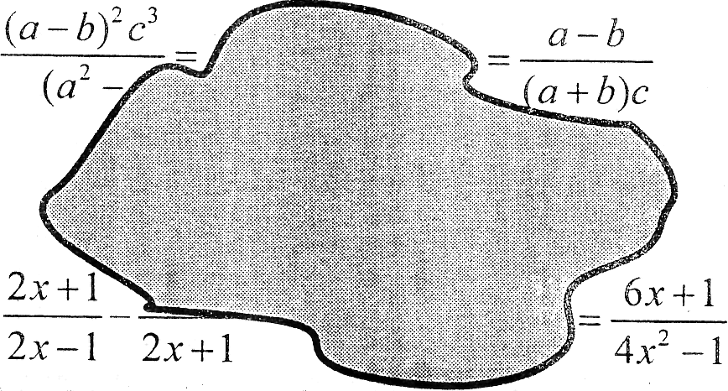

1. **Конкурс «важкоатлетів»**

В цьому конкурсі команди будуть змагатися між собою в силі та кмітливості розуму.

Ведучий викликає по одному учаснику з команд, дає кожному гирі з картону. Учасники стають спиною один до одного.

Ваша задача виконати усно завдання і підняти гирю правильну кількість разів. Виступ кожного важкоатлета оцінюється по 1 балу.

1. Сума двох чисел – 65. Одне з них – 59. Яке друге число? (Відповідь: 6)
2. На скільки число 17 меньше від 24? (Відповідь: на 7)
3. Частка чисел 16 і 4. (Відповідь: 4)
4. Суму чисел 18 і 12 зменшили на 25. Який отримали результат? (Відповідь: 5)
5. Площа квадрата . Знайдіть сторону? (Відповідь: 3)
6. Периметр квадрата 20 см. Знайдіть довжину однієї сторони. (Відповідь: 5)
7. **Математичні головоломки.** Кожна команда отримує головоломки, які повинні розв’язати.

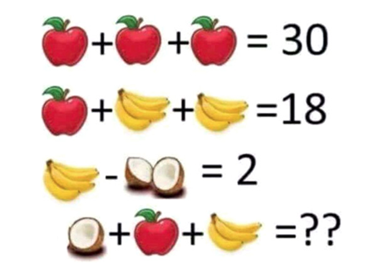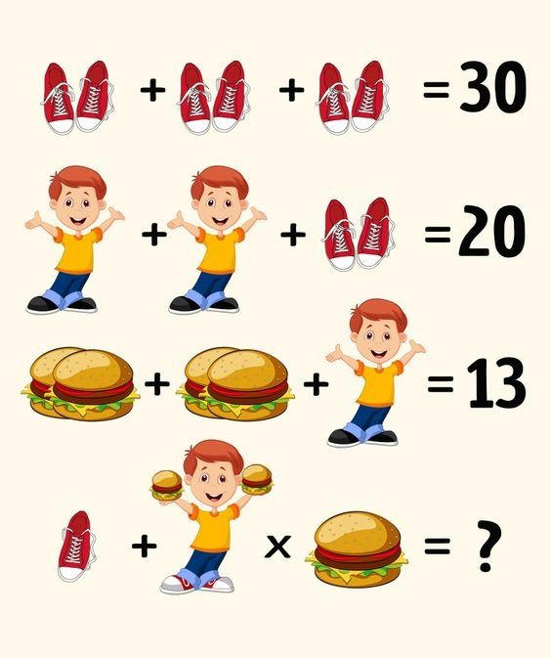

1. **Задачі-жарти** *(за правильну відповідь команда отримає 1 бал)*
2. Ішов дідусь до Києва й зустрів трьох бабусь. Кожна з них несла три торби, у кожній торбі – по три кішки. Скільки істот рухалось до Києва?

***(Один дідусь, бо інші йшли в протилежному напрямку)***

1. Двоє пішли – дві гривні знайшли, четверо підуть – скільки грошей знайдуть**? *(Дві гривні)***
2. Скільки кінців у трьох олівців? ***(6)***
3. Горіло вісім свічок. Одну загасили. Скільки свічок залишилося? ***(Одна, бо інші згоріли)***
4. Два лижники вийшли одночасно назустріч одне одному. Перший йшов до зустрічі дві години. Скільки часу йшов до зустрічі другий лижник з першим? ***(Дві години)***
5. Один хлопчик проходить за годину 5 км. Яку відстань пройдуть три хлопчики за годину, якщо вони вийдуть одночасно та йтимуть з тією ж швидкістю? ***(5 км)***
6. Літак долає відстань від Києва до Одеси за 1 год 10 хв. На зворотній шлях витрачає 70 хв без зміни початкової швидкості. Як це пояснити? ***(1 год 10 хв=70 хв)***
7. Який годинник показує правильний час лише двічі на добу? ***(Зіпсований)***
8. Вулицею йдуть два батьки і два сини, а всього троє осіб. Як це пояснити? ***(Дідусь, батько, син)***
9. Термометр показує три градуси морозу. Яку температуру покажуть два таких термометри? ***(Три градуси морозу)***
10. Росло дві верби, на кожній вербі по 2 гілки. На кожній гілці по 3 груші. Скільки всього груш?***(Груші на вербі не ростуть)***
11. На яке дерево сідає ворона під час зливи? ***(На мокре)***
12. Півень на базар ходив і 50 кептарикiв купив.

Вдягся сам, вдяглася квочка,

Сiм синів вдяглись, три дочки.

Решту кептариків одягли журавлики.

Скiльки ж кептариків одягли журавлики? ***(38)***

1. . Назвіть 5 днiв підряд, не називаючи нi чисел мiсяця, нi днів тижня. ***(Позавчора, вчора, сьогодні, завтра, післязавтра).***

Підведемо підсумки і дізнаємось, хто з команд набрав найбільшу кількість балів. Нагородження.

Рефлексія. У вас на парті лежать смайлики, в яких не вистачає ротика. Вам необхідно домалювати його, щоб зобразити всій настрій на нашій грі. 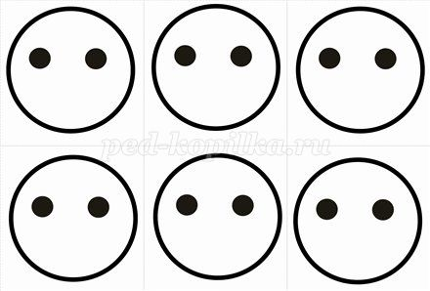 

Таблиця результатів Команда «_______________»(2шт)

|  |  |  |  |
| --- | --- | --- | --- |
|  | Назва конкурсу | Кількість балів | Всього |
| 1 | Розминка |  |  |
| 2 | Кросворд |  |  |
| 3 | Челенж «додай, відніми, помнож» |  |  |
| 4 | Гра «Ланцюжок» |  |  |
| 5 | Витерті записи |  |  |
| 6 | Конкурс «Важкоатлетів» |  |  |
| 7 | Головоломки |  |  |
| 8 | Задачі-жарти |  |  |
|  | Всього |  |  |

***Додаткові матеріали:***

1. **(2 шт)«КРОСВОРД»**

Командам пропонується математичний кросворд. Протягом 3 хв вони повинні дати найбільше від­повідей. Правильна відповідь оцінюється 1 балом.



По **горизонталі:**

1. Два тотожно рівні вирази, сполучені знаком рівності. 3. Другий степінь числа. 6. Многочлен, який містить два доданки. 9. Наука про рівняння. 10. Два вирази, сполучені знаком рівності. 11. Добуток чисел, змінних та їх степенів. 13. Значення невідомого, при якому рівняння перетворюється на правильну рівність. 15. Многочлен, який містить три доданки. 16. Перетворення виразу, при якому даний вираз замінюється тотожним йому. 19. Число, яке показує, до якого степеня підноситься осно­ва. 20. Члени многочлена, що відрізняються тільки коефіцієнтами. 21. Добуток кількох рівних множ­ників. 22. Сума кількох одночленів. По **вертикалі:**

1. Два вирази, відповідні значення яких рівні при будь-яких значеннях змінних. 2. Вигляд одночлена, що містить тільки один числовий множник, а кожна змінна входить тільки до одного множника. 4. За­пис, складений **з** чисел і букв, сполучених зна­ками дій. 5. Вираз, що не містить ніяких інших дій, крім додавання, віднімання, множення, під­несення до степеня і ділення. 7. Вираз, що містить лише числа. 8. Рівність, що містить невідоме. 12. Ра­ціональний вираз, який не містить ділення на ви­раз із змінною. 14. Числовий множник одночлена, записаного в стандартному вигляді. 17. Число, яке підносять до степеня. 18. Третій степінь числа.

1. **(2шт)«Ланцюжок».** Кожна команда отримує завдання, по черзі необхідно додати або відняти мішані числа. За кожну правильно виконану дію команда отримує 1 бал.
2. **«ВИТЕРТІ ЗАПИСИ»**

Команди працюють у повному складі. Потрібно відновити записи на дошці. Час виконання — 10 хв. Правильна відповідь до кожного із записів оцінюється 5 балами.



1. **( 1 шт.мені) Конкурс «важкоатлетів»**

В цьому конкурсі команди будуть змагатися між собою в силі та кмітливості розуму.

Ведучий викликає по одному учаснику з команд, дає кожному гирі з картону. Учасники стають спиною один до одного.

Ваша задача виконати усно завдання і підняти гирю правильну кількість разів. Виступ кожного важкоатлета оцінюється по 1 балу.

1. Сума двох чисел – 65. Одне з них – 59. Яке друге число? (Відповідь: 6)
2. На скільки число 17 меньше від 24? (Відповідь: на 7)
3. Частка чисел 16 і 4. (Відповідь: 4)
4. Суму чисел 18 і 12 зменшили на 25. Який отримали результат? (Відповідь: 5)
5. Площа квадрата . Знайдіть сторону? (Відповідь: 3)
6. Периметр квадрата 20 см. Знайдіть довжину однієї сторони. (Відповідь: 5)
7. **Математичні головоломки.** Кожна команда отримує головоломки, які повинні розв’язати





